Livret sportif
Ultimate

21 & 22 Mars 2026


Informations générales

Lieu

Lieu : Terrain du campus de Centrale - 36 Avenue Guy de Collongue
En cas de pluie : Gymnase François Cévert -104 rue de la Sauvegarde, 69130 Écully
Finale : idem, 9h30 le dimanche

VP Tournois
Les VP Tournois sont les bénévoles qui gèrent le tournoi durant le week-end. Tu peux leur poser des questions et leur demander des informations, tu les reconnaîtras grâce à leur T-shirt bénévole orange.

Contacts :
VP Tournoi 1 : DAMPIERRE Maxime, 07 81 67 60 37
VP Tournoi 2 : BRETON Mona, 07 82 56 54 21
VP Tournoi 3 : FALIES - LAGARRIGUES Octave, 07 69 83 17 03

Règlement du tournoi

Déroulement du tournoi
En extérieur :
Les 10 équipes sont constituées de 7 joueurs sur le terrain. Si une équipe contient plus de 7 joueurs, les joueurs supplémentaires seront remplaçants.

En intérieur :
Les 10 équipes sont constituées de 5 joueurs sur le terrain.

Déroulement général :
Le tournoi se déroule en 3 phases :
- Une première phase de poules.
- Une phase finale pour les équipes terminant dans la première position de chaque poule, et le meilleur deuxième (aux points de poule et en cas d’égalité au goal average).
- Une phase consolante rassemblant les autres équipes.

Les matchs sont auto-arbitrés par les joueurs mais une autre équipe sera chargée de gérer le chrono et de départager les équipes en cas de différend.

Un créneau de 20 min est prévu pour chaque match.

Pensez à arriver en avance pour vous échauffer ! Les horaires indiquées ci-dessous indiquent le début des matchs

Pour les phases de poules :
La poule A est constituée de 4 équipes. Les poules B et C sont constituées de 3 équipes.

Chaque équipe affronte toutes les équipes de sa poule.

Les équipes sont classées par points, attribués de la manière suivante :
- Une victoire donne 4 points à l’équipe, un match nul 2 points et 0 point pour une défaite.
- Bonus offensif : Si victoire avec 5 points ou plus d’écart → +1 point.
- Bonus défensif : Si défaite de 1 point → +1 point.
- En cas d’égalité, les équipes sont classées par goal average.

Durée des matchs :
Un match dure 15 minutes au total, et est constitué de deux phases de 7 minutes et d’une mi-temps d’1 minute. 5 minutes à la fin permettent la rotation entre les équipes sortant et entrant sur le terrain.

Quelques règles :

- les lignes de touche ne font pas partie du terrain, et les lignes de but ne font pas partie de la zone d'en but
- lorsqu’un disque touche le sol, la possession change (sauf au coup d’envoi)
- le défenseur doit se tenir à une distance minimale d’un diamètre de disque du porteur du frisbee lorsqu’il le marque
- L’ultimate est un sport auto-arbitré. Si l’un des joueurs estime qu’une faute a été commise sur lui, il demande l’arrêt du jeu, et explique en quoi il considère qu’il a subi une faute (les fautes seront détaillées ci-dessous). Tous les joueurs reviennent à la position occupée lors de l’appel de la faute. Le joueur qui a commis la faute peut contester ou accepter cet appel. S’il accepte, il répond “faute acceptée”, le disque est rendu au joueur qui a fait l’appel, et le jeu reprend. S’il répond “faute contestée”, le jeu reprend dans la même configuration qu’avant l’appel (ex : si une faute est appelée pour un disque arraché des mains du receveur d’une passe par son défenseur et que celui-ci conteste, le disque retourne au lanceur qui a effectué la passe et le jeu reprend)
- Les fautes sont :
  - Changer de pied de pivot ( = “marcher”).
  - Frapper le disque dans les mains d’un adversaire (= “arrachement”).
  - Tenir le disque en main plus de 8 secondes si elles sont comptées par un défenseur marqueur (il y a alors « changement de main » ou « turn over »).
  - Se faire une passe à soi-même, sauf si un adversaire a touché le disque avant qu’on le réceptionne à nouveau.
  - Marcher avec le disque en main (le joueur doit alors reculer de la distance qu’il a parcouru, mais garde la possession du disque).
  - Toucher le porteur du disque et/ou bloquer son geste.
  - Défendre à plusieurs sur le lanceur : il n’y a qu’un seul marqueur et il compte les 8 secondes.
  - Un contact appuyé dans le dos lors d’un duel aérien.

Nous comptons sur votre compréhension de l’esprit de ce sport pour appliquer les règles, faire preuve de bonne foi et de fair-play : il est plus plaisant pour tous les joueurs de participer à un match fluide où les adversaires se respectent. Cela n’empêche pas pour autant de se donner à fond et d’être compétitif ;)
Selon le déroulement du tournoi, les VP Tournoi se réservent la possibilité d’intervenir en cas de litige.

Autres consignes
- Le nombre de participants est très important cette année, et le timing très serré. Il vous est donc demandé d’être à l’heure et prêts à enchaîner les matchs dès qu’ils se terminent.
- La récupération des packs-foods par le capitaine et leur consommation s’effectuent durant le temps libre des équipes.
- Le temps de nettoyage du gymnase est compté dans le temps total, un nettoyage rapide est synonyme d’un temps de jeu plus long, nous vous demandons donc de bien vouloir respecter les installations sportives et leur environnement, et d’utiliser les poubelles mises à votre disposition.
- Les équipes doivent rapporter leurs propres frisbees, leurs maillots/chasubles ainsi qu’une trousse à pharmacie.
- Nous vous rappelons que l’alcool est strictement interdit sur les sites sportifs.
Rencontres

Répartitions des poules :

Poule A | Poule B | Poule C
Centrale Lille | Centrale Lyon | Centrale Supélec
Ensta Paris | Ecole de l’air | Mines Alès
ENTPE | ENS Paris Saclay | Véto Agro Sup
Supaéro | / | /

Planning de la première phase de poules:

Horaire | Poule A | Poule B | Poule C
9h | Centrale Lille  ENSTA
9h20 |  | Ecole de l’air  ENS Paris Saclay
9h40 | ENSTA  ENTPE
10h  Puis pause de 20min |  |  | Mines Alès  Véto Agro Sup
10h40 | ENTPE  Supaéro
11h |  | Centrale Lyon  ENS Paris Saclay
11h20 | Centrale Lille  Supaéro
11h40  Pause Midi |  |  | Centrale Supélec  Mines Alès
13h20 | Centrale Lille  ENTPE
13h40 |  | Centrale Lyon  Ecole de l’air
14h |  |  | Centrale Supélec  Véto Agro Sup
14h20 | ENSTA Paris  Supaéro

Planning de la phase consolante :
En cas d’égalité à la fin du temps réglementaire, les deux équipes sont départagées au point en or : la première à marquer remporte le match.

Match | Heure | Équipe 1 | Équipe 2 | Points/Chrono
Pour la 5ème place | 16h10 | 2e 𝛼 | 2e 𝛽 | Meilleur 2e
MC1 | 16h30 | 4e poule A | 3e poule B | 3e poule C
MC2 | 16h50 | 3e poule A | 3e poule C | 3e poule B
MC3 | 17h10 | Gagnants des matchs |  | Un des perdants
MC4 | 17h30 | Perdants des matchs |  | Le gagnant

Planning de la phase finale :

En cas d’égalité à la fin du temps réglementaire, les deux équipes sont départagées au point en or : la première à marquer remporte le match.
Match | Heure | Équipe 1 | Équipe 2 | Points/Chrono
Demi-finale 1 | 15h30 | 1er poule A | 1e poule C | 2e 𝛼
Demi-finale 2 | 15h50 | 1er poule B | Meilleur 2e | 2e 𝛽
Petite finale | 18h00 | Perdants des demi-finales |  | Vainqueurs des demi-finale
Finale | DIMANCHE  9h30 | Gagnants des demi-finales |  | Vainqueur petite finale

Informations

Pour toute question relative au déroulement des journées de sport, merci de t'adresser en priorité à un VP Tournois présent sur ton site sportif. Il sera reconnaissable par son T-shirt orange « Bénévole ».

Douches

Des douches sont à votre disposition dans le gymnase. ATTENTION : Il faut impérativement que vous preniez votre douche sur votre lieu de sport, avant de prendre la navette. Une fois revenu sur le campus de Centrale, vous n'aurez plus la possibilité de vous doucher.
Pour les filles logées en résidence, vous avez aussi une douche à disposition dans votre chambre.

Repas

Le samedi midi, un pack-food te sera distribué. Tu devras aller le chercher auprès des VP Tournois présents sur ton site. Merci de bien trier les déchets sur ton site une fois ton repas terminé.

Nous faisons de notre mieux pour vous les livrer au plus tôt, merci de rester patient et courtois avec les VP Tournois.

Les soirs, tu pourras accéder au Restaurant Universitaire de Centrale si tu es en Full Package. Il sera ouvert aux horaires suivants le samedi : 18h15 - 22h
Pour éviter une attente trop importante, essaie d'arriver au RU le plus tôt possible !

Pour les Full package toujours, ton petit déjeuner du samedi matin te sera donné à la chaîne d’arrivée le vendredi soir.Le Dimanche, le repas sera un brunch distribué au chapiteau entre 10h et 14h.

En cas de pluie

En cas de pluie la compétition aura lieu au Gymnase du Perollier (39 Rue du Collovrier, 69130 Écully).

Il faudra alors s’y rendre à pied en suivant par exemple l’itinéraire :

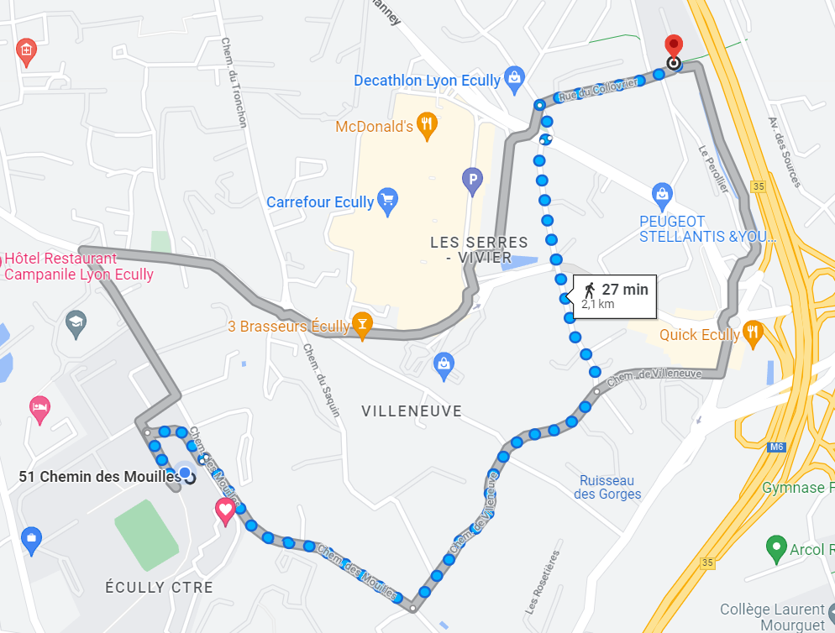

Des VP Tournois seront chargés de vous guider jusqu’au gymnase.
Tri des packs food

Le Challenge se veut être un événement éco-responsable et veille à son impact sur l’environnement, pour cela nous te demandons de veiller au tri de ton pack food.
Des sacs poubelles pour les ordures ménagères et pour le recyclage seront mis à disposition sur ton lieu sportif.

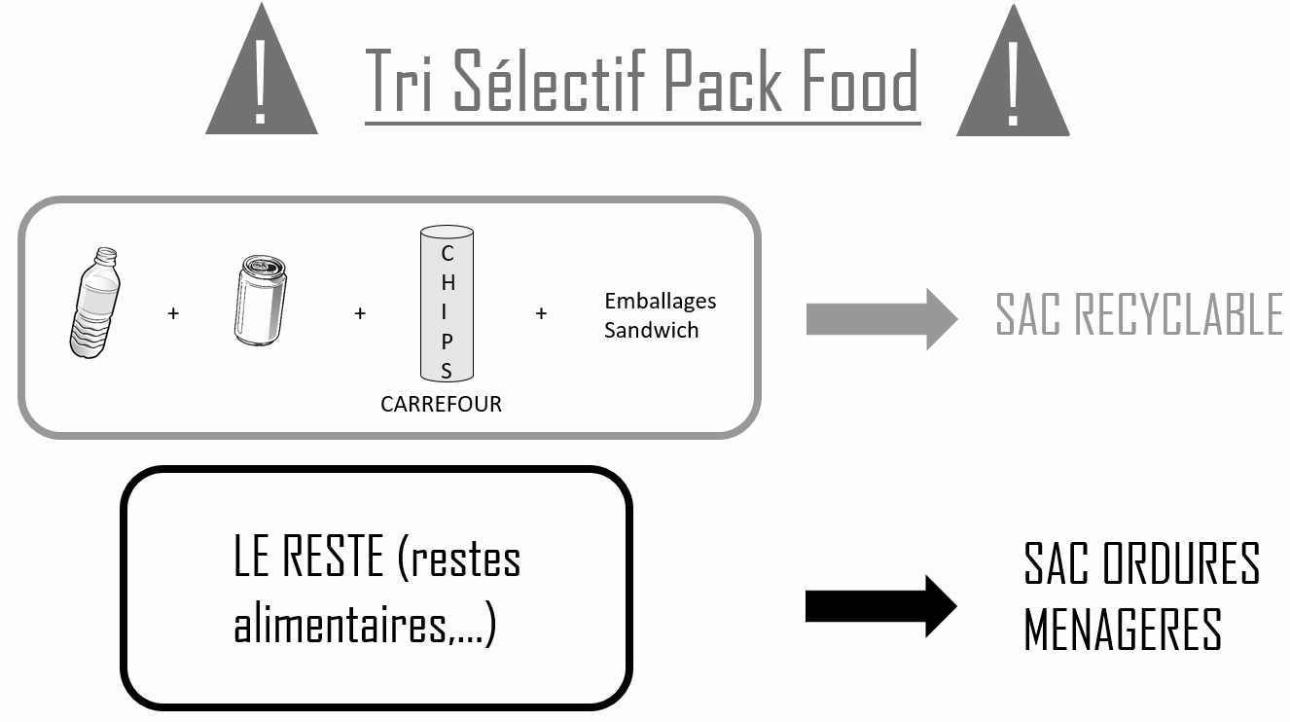
Pour faire simple, voici les instructions concernant le tri spécifique des aliments présents dans les packs food :

Pense également à prendre ta gourde, l’utilisation de bouteilles plastiques est interdite durant le Challenge.

En cas d’urgence
- Pour toute information sur le déroulement du tournoi, les navettes, les packs-food, tu peux aller voir ton capitaine ou un VP Tournoi présent sur ton lieu de sport.

- Pour toute autre information d’ordre pratique, rends-toi au Point Info du campus dans le hall devant le foyer comme indiqué sur le plan du campus. Pour une urgence tu peux appeler le numéro du point info :
- VP Sécu : Sixtine Grille - 06 73 66 55 86
- Prez : Zoé Prandi - 06 77 39 52 88
- SG : Giulio Follaco - 06 01 75 22 01

